CURRÍCULUM VITAE
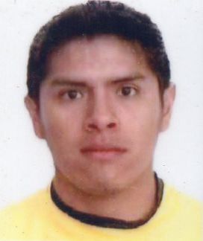

LUIS MIGUEL ALVAREZ ALARCON
U.C.V. 84 Lote 48 Zona “E” Huaycán ATE - LIMA
Telf.: 948545500 - 5848846
lmalvareza1@gmail.com
26 años

Estudiante Universitario de Arquitectura.

HABILIDADES

- Joven dinámico, con ganas de labrarse un futuro.
- Capacidad de liderazgo.
- Facilidad para tomar decisiones.
- Mucha imaginación e iniciativa para desarrollar nuevas ideas.
- Extensa experiencia en alta capacidad de relación.
- Facilidad de trato con clientes.
- Orientado a los resultados.
- Orientado al trabajo por objetivos.

ESTUDIOS

2007 – 2012 Universidad Nacional del Centro del Perú
    - Arquitectura

2009 Centro de Idiomas - U.N.C.P.
    - Ingles

2009 Centro de Cómputo - Facultad de Arquitectura
    - Autocad

EXPERIENCIA LABORAL

ITB Construcciones – Constructora
Cargo : Asistente de Obra
Fecha : Noviembre 2012 – Julio 2013

- Organicé un archivo de planos como referencia.
- Dibujé en el tiempo establecido los planos respectivos.
- Revisé los planos para verificar cualquier error.
- Alcancé una óptima corrección en los planos.
- Apoyé la implementación de la oficina de diseño.

Arq. Gutti Vilela – Independiente
Cargo : Practicante
Fecha : Enero 2012 – Marzo 2012

- Organicé un archivo de planos como referencia.
- Dibujé en el tiempo establecido los planos respectivos.
- Revisé los planos para verificar cualquier error.
- Alcancé una óptima corrección en los planos.
- Coordiné la realización de memorias descriptivas.

IDIOMA

- Inglés: Nivel básico

CONOCIMIENTOS INFORMATICOS

- MS Office (Excel, Word, Power Point): Nivel avanzado
- AutoCAD : Nivel avanzado
- ArchiCAD : Nivel básico
- CorelDRAW : Nivel básico
- SketchUp : Nivel intermedio

INFORMACION ADICIONAL

- Participante de Congreso Nacional de Estudiantes de Arquitectura (Pontificia Universidad Católica del Perú – 2009)
- Participante de Concurso Metropolitano de Razonamiento Verbal y Matemático (LIMA - 1999)
- Segundo Puesto de Concurso Escolar de Ortografía (SAN BORJA - 1999)
- Segundo Puesto del Concurso Metropolitano de Danzas (LIMA – 1998)
- Ganador de Concurso Escolar de Matemática (SAN LUIS – 1997)

REFERENCIAS

Disponibles a solicitud.

